HƯỚNG DẪN THI TRỰC TUYẾN

- Hướng dẫn tham gia thi trực tuyến E-learning:
1. Hướng dẫn đăng nhập
Thí sinh đăng nhập vào trang web: https://elearning.agribank.com.vn qua trình duyệt Google Chrome:
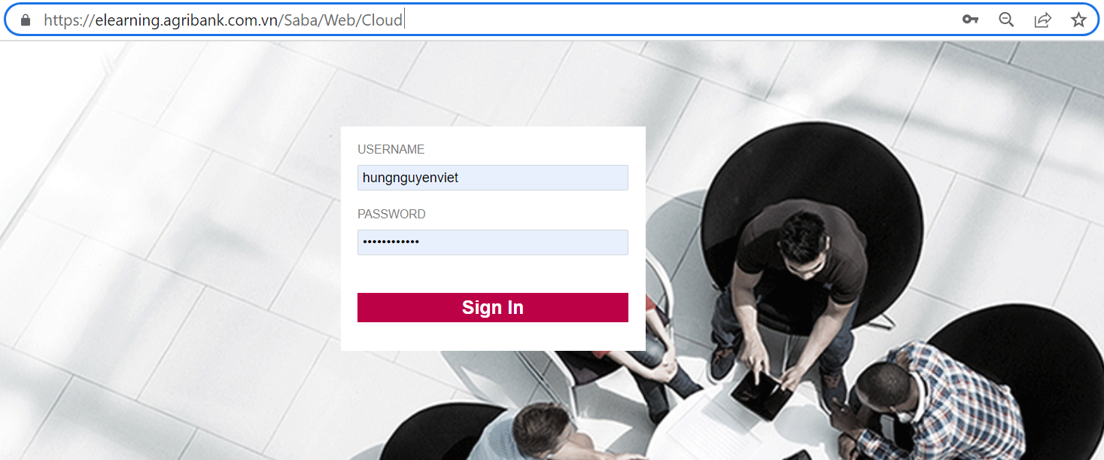
- Sử dụng tài khoản E-learning của Thí sinh để đăng nhập vào hệ thống E-learning.

2. Hướng dẫn cách bật Pop-up và xóa cookie
Khi đăng nhập vào hệ thống Thí sinh kiểm tra và thực hiện như hướng dẫn (trong trường hợp chưa bật Pop-up và xóa cookie), sau đó đăng nhập lại hệ thống.

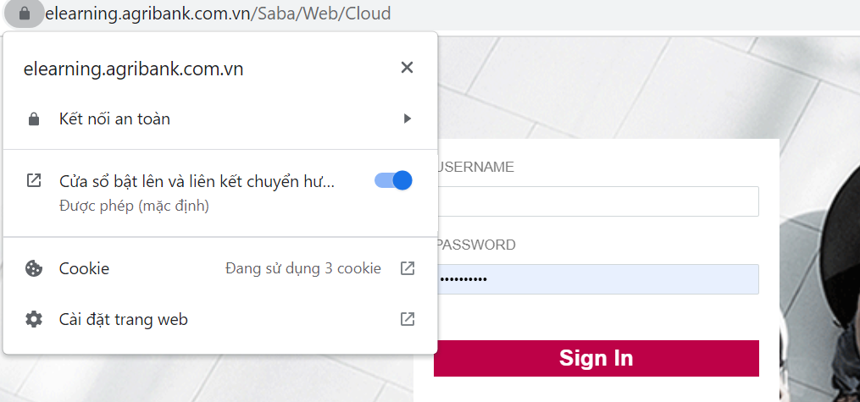
Ấn vào biểu tượng cái khóa
Xóa cookie
Bật Pop-up

3. Hướng dẫn cách làm bài trên hệ thống
Sau khi đăng nhập thành công, màn hình trang chủ giao diện Thí sinh sẽ có đầy đủ thông tin của Thí sinh. Hệ thống có 02 ngôn ngữ là Tiếng Anh và Tiếng Việt (lựa chọn ngôn ngữ ở phần dưới cùng trang web E-learning). Thí sinh nên chọn Tiếng Việt để dễ nắm bắt thông tin để làm bài thi.

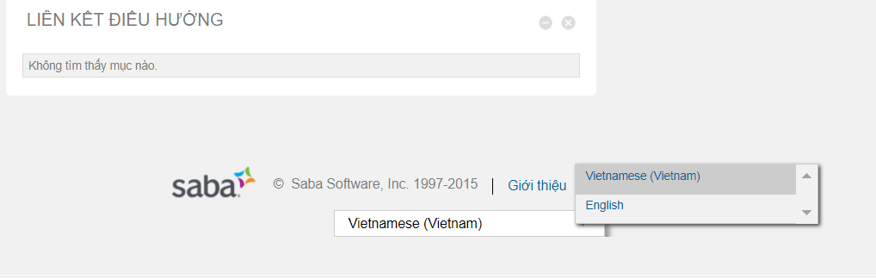

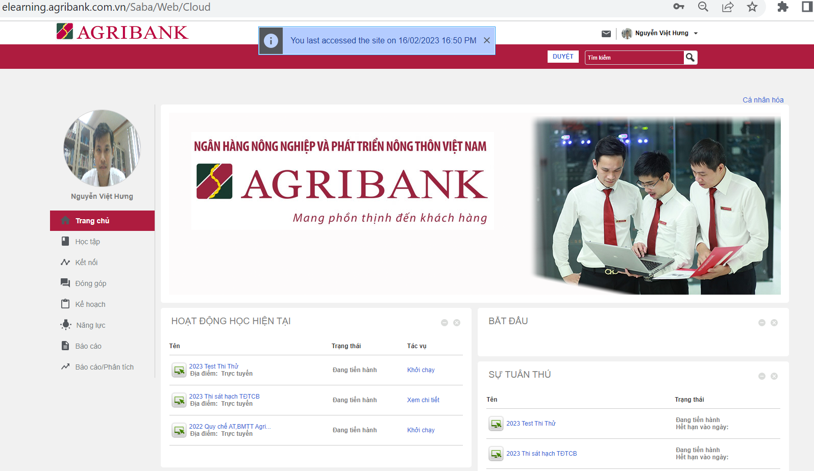
- Thí sinh chọn vào Kỳ thi tham dự và ấn vào dòng “Khởi chạy”.
- Một cửa sổ Pop-up bài thi sẽ xuất hiện (nếu ko thấy có thể trình duyệt đã bị chặn pop-up).Thí sinh chọn nút “Bắt đầu” để làm bài thi.

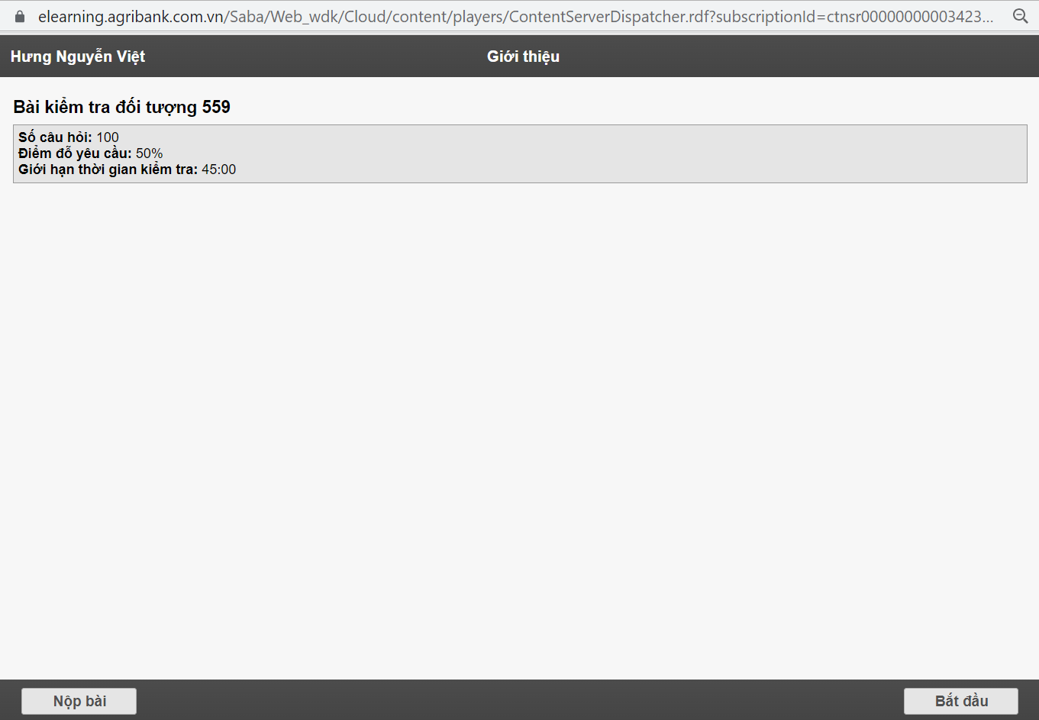
Bắt đầu làm bài
Thông tin bài thi
- Trong bài thi, Thí sinh tích vào phương án lựa chọn, sau đó ấn nút “OK”
Chú ý: Trong quá trình làm có thể thay đổi các đáp án các câu khác. Chỉ không chỉnh sửa được khi đã gửi bài thi.
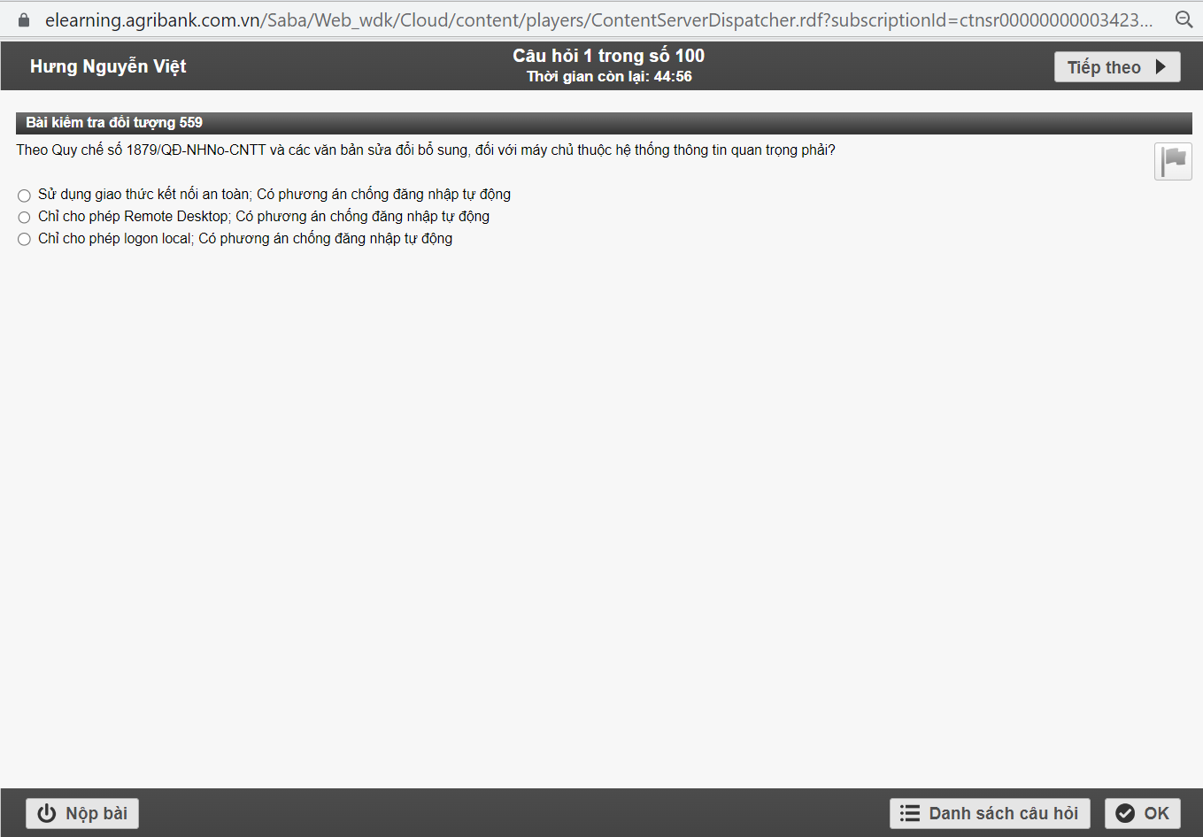
Lựa chọn phương án
- Khi hoàn thành câu cuối sẽ có thông báo chi tiết về Bài thi và nhắc nhở thí sinh số câu chưa được trả lời, thí sinh kiểm tra lại bài thi sau khi chắc chắn hoàn thành chọn nút “Nộp bài”. Trong trường hợp hết giờ, bài thi sẽ tự động đóng và gửi đi, Thí sinh ấn Ok và Thoát.
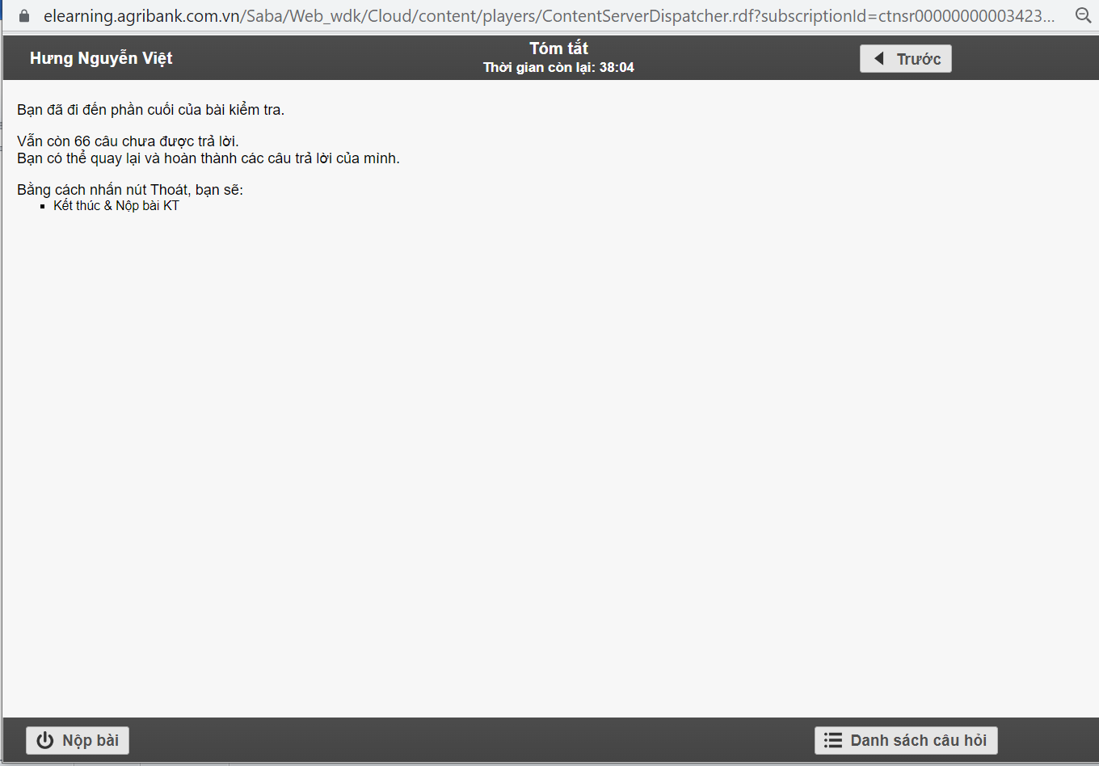
Danh sách câu hỏi giúp thí sinh quan sát được các câu chưa làm
Nộp bài
Thông tin bài thi
- Thí sinh sau khi kiểm tra lại các câu hỏi và chắc chắn nộp bài chọn “Kết thúc & Nộp bài KT”, nếu chưa chắc chắn chọn “Hủy”.
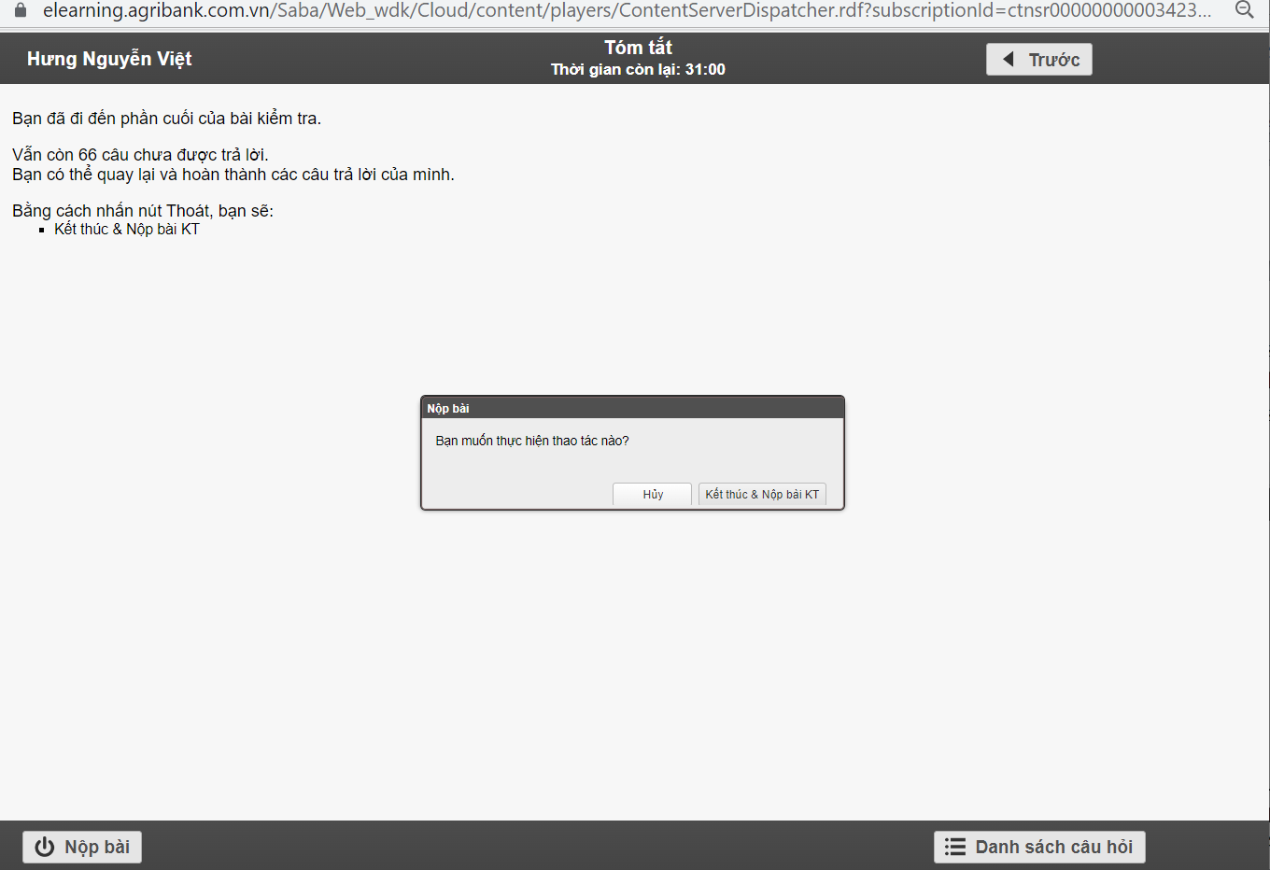
Kết thúc, nộp bài thi

- Kết quả bài thi sẽ hiển thị sau khi thí sinh nộp bài
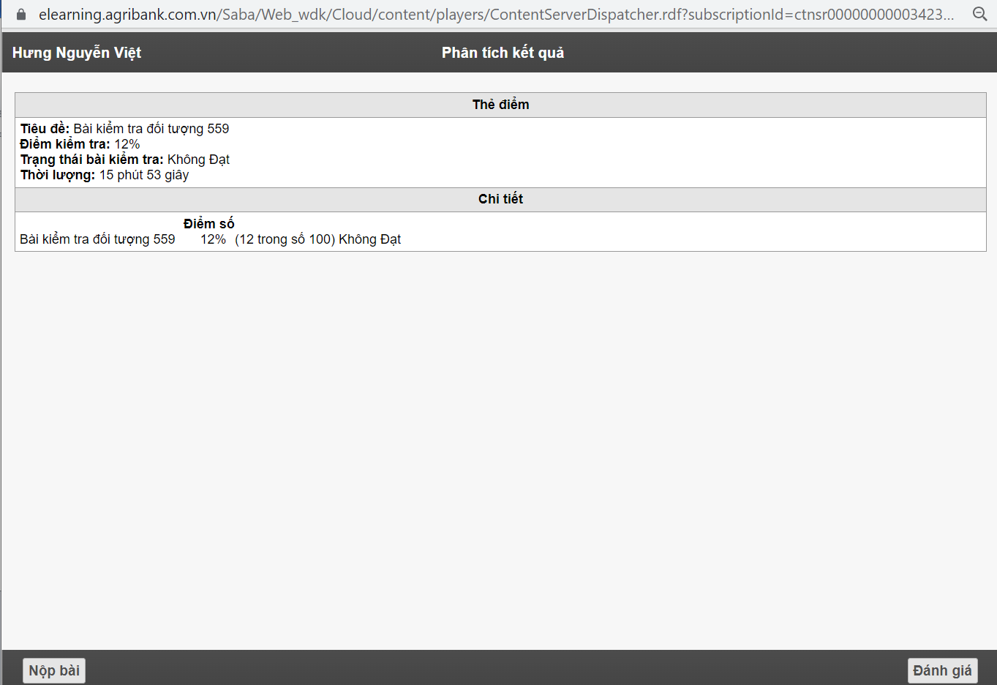
- Trong quá trình làm bài nếu cửa sổ “Bài thi” bị tắt đột ngột hoặc thí sinh không thấy của sổ “Bài thi”, Thí sinh có thể mở lại bằng cách “Khởi chạy” lại Bài thi.
II. Hướng dẫn làm bài đối với thí sinh đã hoàn thành bài thi:
- Thí sinh thực hiện theo các bước để làm bài thi sau khi đã hoàn thành bài thi lần 1.

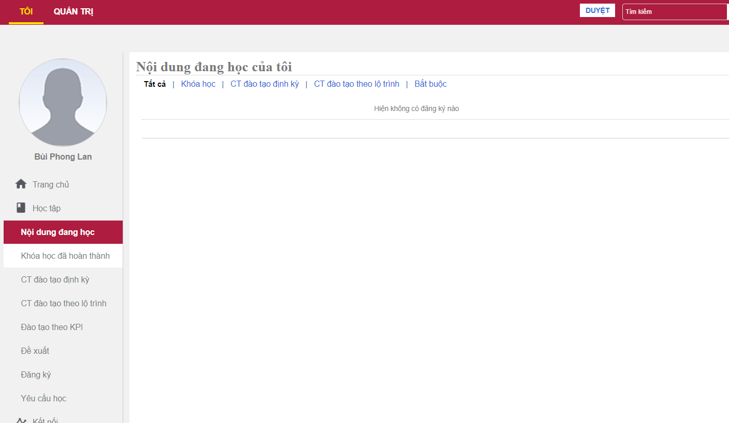
Bước 2: Khóa học đã hoàn thành
Bước 1: Học tập
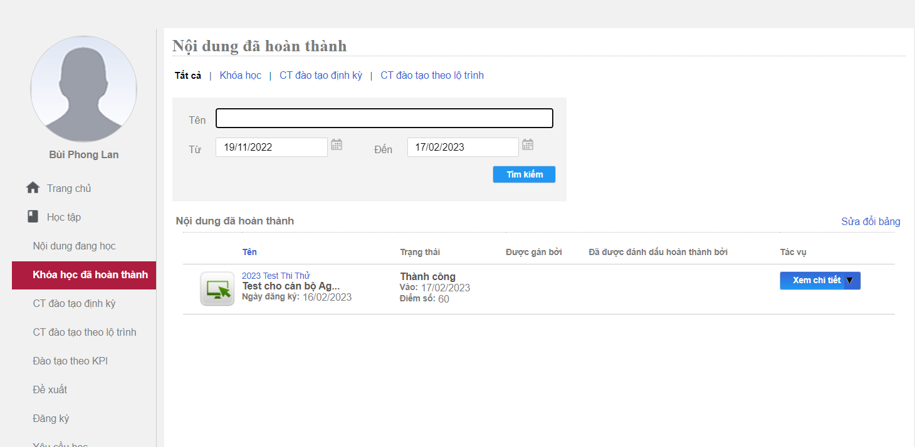
Bước 3:
Ấn Thanh sổ
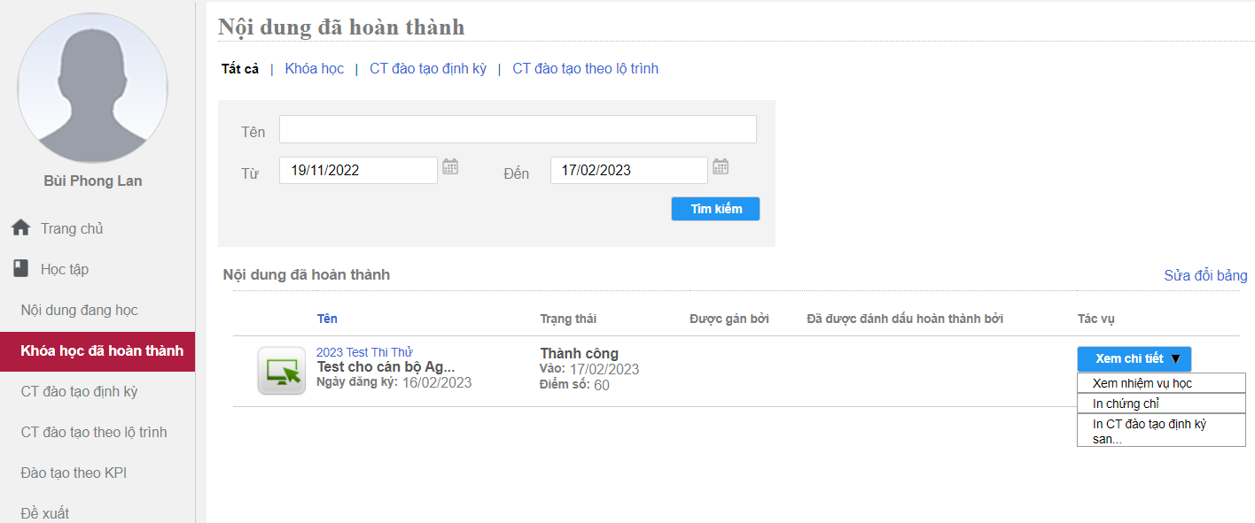
Bước 4:
Xem nhiệm vụ học
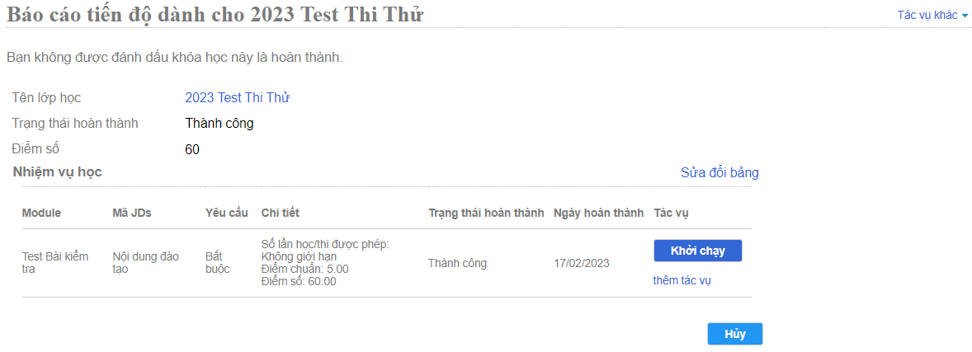
Bước 5:
Khởi chạy

